РОССИЙСКАЯ ФЕДЕРАЦИЯ
АДМИНИСТРАЦИЯ АЛЕКСАНДРОВСКОГО СЕЛЬСОВЕТА
САРАКТАШСКОГО РАЙОНА ОРЕНБУРГСКОЙ ОБЛАСТИ

П Р О Т О К О Л
собрания граждан села Вторая Александровка и деревни Свиногорка

от 20 апреля 2023 года
Присутствовало: 36 человек
Председатель: Рябенко Е.Д.- главы администрации
Секретарь: Юдина Е.А. –специалист администрации

Присутствовали:
Букреева С.В. –заведующая Дома культуры с.Вторая Александровка
Рябенко Д.И.- библиотекарь
Куляпина Ж.Ж. – директор МОБУ Александровская ООШ
Сулимова Т.Г. – начальник отделения почтовой связи
Харченко В.В.- председатель совета Ветеранов
Ефремова Т.В.- депутат Совета депутатов Александровского сельсовета
Ерниязова М.С.- председатель общественного Совета по делам несовершеннолетних

ПОВЕСТКА ДНЯ:

1. Отчет главы МО Александровский сельсовет перед населением.
2. О благоустройстве и наведении санитарного порядка.
3. О ходе подготовки к празднованию 78-годовщины Победы в Великой Отечественной войне 1941-1945г.
4. О ходе подготовки к празднованию205 летия села Вторая Александровка.
5.О найме пастуха.
6. Разное.

СЛУШАЛИ: Рябенко Е.Д. –главу администрации Александровского сельсовета «Отчет администрации Александровского сельсовета за 2022 год».

Уважаемые жители села Вторая Александровка и д.Свиногорка!
Предлагаю вашему вниманию отчет о проделанной работе Администрации МО Александровский сельсовет Саракташского района Оренбургской области за 2022 год.
В соответствии с действующим законодательством и Уставом муниципального образования Александровский сельсовет обращаюсь к вам с отчётом о результатах нашей деятельности за 2022 год.
В соответствии с Федеральным законом № 131-ФЗ «Об общих принципах организации местного самоуправления в Российской Федерации» от 06.10.2003 года, на основании ст. 2,3,4 Закона Оренбургской области № 1911 «О муниципальных образованиях в составе муниципального образования Саракташский район Оренбургской области» от 9 марта 2005 года осуществляет местное самоуправление муниципальное образование – Александровский сельсовет с административным центром в селе Вторая Александровка.
В соответствии с Уставом муниципального образования Александровский сельсовет в состав сельсовета входят два населенных пункта: село Вторая Александровка и деревня Свиногорка. Границы территории установлены законом Оренбургской области. Территория входит в состав Саракташского района.
Муниципальное образование Александровский сельсовет занимает площадь 1822,4 га. Численность населения составляет на 01 января 2023 г.- 575 человек. Из них работают в хозяйстве - 8, в социальной сфере – 42, пенсионеры – 130, инвалидов 32 человек, дети школьного и дошкольного возраста– 82. В прошлом году родился 2 человек. Умерло – 11.
На территории сельсовета на 01 января 2023 г проживают 6 тружеников тыла, участников Вов нет.
Многодетных семей 7 семей, из которых 2 на территории сельсовета не проживают.
Производственную сферу представляет ООО «Агрофирма Виктория». Так же на территории работает КФХ Сагитова Р.А, Ураева, Логтева А.А., Амертаева, Назарова, ООО «Репьевское».
Социальную сферу представляет – МОБУ Александровская ООШ, Дом культуры с.Вторая Александровка, ФАП, детский сад, библиотека, почта России, храм Великомученика Димитрия Солунского, 3 частных магазина, которые оказывают спонсорскую помощь организациям, расположенных на территории сельсовета.
Помощь пенсионерам оказывает социальный работник. На сегодняшний день обслуживаются социальным работником - 16 человек.
Администрация сельсовета работает в соответствии с федеральным, областным законодательством, Уставом сельсовета. Согласно федеральному закону № 131ФЗ «Об общих принципах организации местного, самоуправления в Российской Федерации» в своей деятельности администрация сельсовета использует разнообразные формы и методы работы по осуществлению полномочий, проводит целенаправленную работу по укреплению социально-экономического состояния территории.
За 2022 года проведено 10 заседаний Совета депутатов четвертого созыва, принято 38 решений.
За 2022 года в администрации сельсовета принято 79 постановлений главы администрации сельсовета,17 распоряжений, по личному составу 15 распоряжений.
В соответствии с Уставом муниципального образования осуществляли свою деятельность представительный орган – Совет депутатов сельсовета четвертого созыва, постоянные депутатские комиссии и исполнительно-распорядительный орган - администрация сельсовета, созданные общественные организации и старосты сёл
Работают 3 постоянно действующие комиссии:
- постоянная комиссия по бюджетной, налоговой и финансовой политике, собственности и экономическим вопросам, торговле и быту ( председатель Кабелькова Т.А.)
- постоянная комиссия по мандатным вопросам, вопросам местного самоуправления, законности, правопорядка (председатель Севостьянова Н.И.)
- постоянная комиссия по вопросам благоустройства, по образованию, здравоохранению, социальной политике делам молодежи культуре и спорту (председатель Косолапова Е.В.)
В администрации сельсовета ведется работа с обращениями граждан, в 2022 году письменных обращений от граждан не поступало.
Выдано справок всего: 135 шт.
в т.ч. о составе семьи - 127
о ЛПХ - 8
В 2022 году проведено 12 аппаратных совещаний, рассмотрен 35 вопроса.
Среди них контрольные вопросы – об исполнении бюджета, о работе администрации по наполнению доходной части бюджета, о профилактике правонарушений в муниципальном образовании, о противопожарном состоянии, о исполнении Указа Президента РФ от 21.09.2022 «Об объявлении частичной мобилизации в Российской Федерации» и другие.

Об исполнении бюджета муниципального образования Александровский сельсовет за 12 месяцев 2022 года.

Доходная часть бюджета Александровского сельсовета исполнена за 12 месяцев 2022 года в сумме 5 252 219,57, утверждалась 4 118 160,0. Процент исполнения 127,54, в том числе:
- НДФЛ 92,66%
- Акцизы 115,21%
- Налог на совокупный доход (единый сельхозналог) 162,26%
- Налог на имущество 172,04%
- Безвозмездные поступления (дотации, субвенции)100%
Расходная часть бюджета исполнена в сумме 5 431 491,71, утверждалась 5 657,717,78, что составило 96%, в том числе:
- Общегосударственные вопросы 100%
- Обеспечение осуществления первичного воинского учета на территориях, где отсутствуют военные комиссариаты 100%
- Национальная безопасность и правоохранительная деятельность 53,22%
- Дорожное хозяйство (дор.фонд) 97,83%
- Благоустройство 97,53%
- Культура 93,88% (в т.ч. по переданным полномочиям (межбюджетные трансферты) 100%)

В 2022 году нами были проведены мероприятия по оказанию содействия в работе военного комиссариата Саракташского и Беляевского районов Оренбургской области. Приняты меры социальной поддержки и социальной помощи мобилизованным гражданам и членам их семей.
На территории МО Александровский сельсовет действует Территориальный орган самоуправления «Свиногорка».
Администрация Александровского сельсовета, как юридическое лицо, зарегистрирована в федеральной государственной информационной системе ЕСИА (Единая система идентификации и аутентификации) на сайте Государственных услуг в сети Интернет.
Администрация сельсовета работает с порталом ГИС ЖКХ, проводятся подготовительные работы по электронному бюджету. Проведена инвентаризация адресного хозяйства по программе ФИАС.
Постоянное внимание уделяется вопросам благоустройства и санитарной очистки сёл: проводятся субботники, организована косьба сорной растительности, проводится регулярное грейдирование улиц сёл. В 2022 году было проведено 6 субботников по уборке территории МО Александровский сельсовет.
Обеспечивая конституционное право граждан на образование, на территории сельсовета функционируют 1 общеобразовательные школы:
1. МОБУ «Александровская основная общеобразовательная школа» - 36 учащихся, 9 учителей.
2. МДОБУ «Александровский детский сад - на сегодняшний день детский сад посещают 6 детей (действует 1 группа). В детском саду работает коллектив из 4 человек.
На территории МО Александровский сельсовет находится фельшерско акушерский пункт. В 2022 году медицинскую помощь населению оказывает выездной фельдшер 2 раза в неделю, а так же приезжает мобильный ФАП. Медикаменты имеется в наличии для приобретения гражданами. 1 раз в месяц приезжает педиатр и участковый терапевт.
Большое внимание оказывается многодетным семьям и одинокопроживающим людям. В рамках акции «Сохрани жизнь себе и своему ребенку» администрацией было приобретено и установлено 18 дымовых извещателей. В 2022 году была произведена замена батареек.
По пожарной безопасности вопросы решает администрация сельсовета. На балансе администрации сельсовета содержится автомобиль ЗИЛ-131.В связи с отсутствием теплого бокса в настоящий момент пожарная машина не готова к выезду. В с.Вторая Александровка и д. Свиногорка установлены механические рынды.
Администрация сельсовета организует информирование граждан о мерах пожарной безопасности в пожароопасные периоды, распространяет среди населения памятки о мерах пожарной безопасности, о порядке действия при совершении в отношении их правонарушений. На сегодняшний день благодаря подворному обходу все лица, проживающие на территории МО Александровский сельсовет информированы о мерах пожарной безопасности на 100%.
Обеспечение безопасности граждан на территории нашего муниципального образования - это основная цель совместной работы, которую проводят администрация и участковый уполномоченный.
При администрации создана добровольная народная дружина. Организовано дежурство членов добровольной народной дружины и общественности. График дежурства находится на информационном стенде. Совместно с участковым уполномоченным и общественными организациями посещались семья, проводились беседы с лицами, злоупотребляющими спиртными напитками. С целью предотвращения правонарушений подростками с ними проводились беседы о поведении в доме Культуры и других общественных местах.
Подводя итог – хочу сказать: 2022 год благодаря совместной и слаженной работе, поставленные задачи были выполнены.

Планируется на 2023 год

- Организация и проведение празднования юбилея 205- летия села Вторая Александровка
- Ремонт дорог по улицам
- Продолжить работу энергоснабжению на уличное освещение
- Провести мероприятия по оборудованию объектов размещения отходов
- Продолжить работу с населением по предотвращению гибели и травматизма во время пожаров и на воде.
- Продолжить благоустройство территории МО Александровский сельсовет
И иные вопросы
Надеюсь на слаженную работу депутатов МО Александровский сельсовет, общественные организации, трудовые коллективы, жителей села!
Благодарю Вас за поддержку и понимание! Надеюсь, что совместными усилиями мы достигнем поставленных целей и задач.

РЕШИЛИ: Отчет главы администрации Александровского сельсовета за 2022 год принять к сведению.

Голосовали – единогласно.

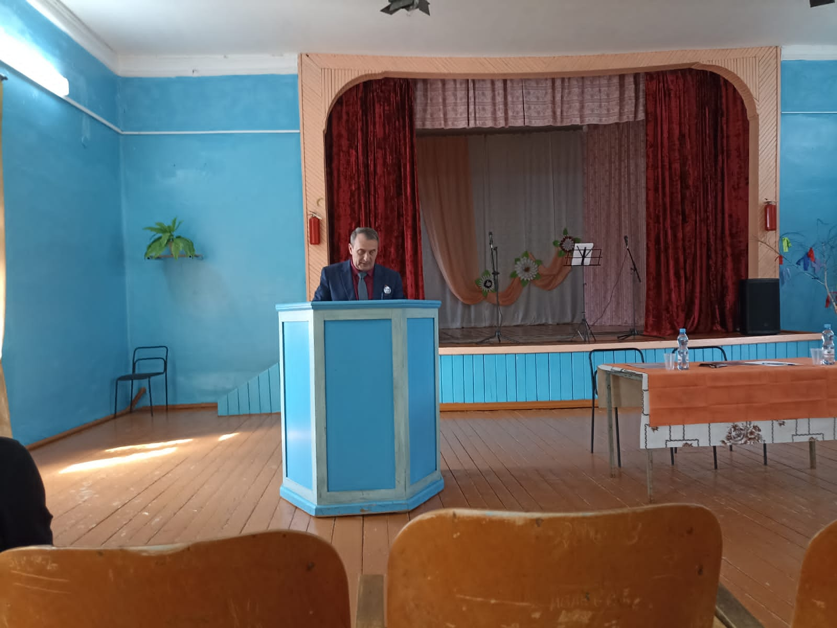

2. О благоустройстве и наведении санитарного порядка.

СЛУШАЛИ: Рябенко Е.Д. –главу администрации Александровского сельсовета
Администрацией муниципального образования Александровский сельсовет было издано постановление № 25-п от 03.04.2023 года «О благоустройстве и наведению санитарного порядка на территории муниципального образования Александровский сельсовет Саракташского района Оренбургской области»
В целях санитарного порядка на придомовых территориях, в общественных местах, производственных участках на территории сельсовета объявить месячник по санитарной очистке сел Вторая Александровка и деревни Свиногорка с 05 апреля по 05 мая 2023 года.
Рекомендовать руководителям предприятий и организаций, независимо от форм собственности, домовладельцам сел с 05 апреля организовать работы по санитарной очистке, благоустройству и озеленению закрепленных и прилагаемых территорий.
ООО «Агрофирма Виктория» будет оказывать содействие и помощь пенсионерам и рабочим в вывозке мусора от придомовых территорий.
Так же администрацией был разработан план мероприятий по благоустройству и наведению санитарного порядка на территории сельсовета.

Наименование мероприятий | Срок проведения | Ответственный
- Провести совещание с руководителями  организаций «О санитарном состоянии  сел и организаций на территории  сельсовета» | апрель | Глава Александровского сельсовета Рябенко Е.Д
- Провести собрания граждан | апрель | Глава Александровского сельсовета Рябенко Е.Д
- Решить вопрос с руководителем хозяйства  об организации вывозки мусора со дворов  и предоставления транспорта для вывозки  мусора | апрель | Глава Александровского сельсовета Рябенко Е.Д
4. Запретить сжигание сухой травы, стерни,  мусора | апрель | Глава Александровского сельсовета Рябенко Е.Д
- Провести работу среди населения по  наведению санитарного порядка во дворах,  придомовых территориях, используя  общественные организации | апрель | Санитарная комиссия
- Вести постоянный контроль за  захоронением животных | постоянно | Кандалов Г.М. ветврач /по согласованию/
6. Провести рейд по санитарному состоянию  дворов и информацию о его результатах  вывесить для всеобщего ознакомления | май | Ефремова Т.В.  /по согласованию/
7.Провести конкурс « Образцовый  Дом села» | июль | Совет женщин
8.Установить на территории сельсовета  санитарный день: ПЯТНИЦА пост | постоянно | Глава Александровского сельсовета Рябенко Е.Д

По окончанию месячника предлагаю провести рейд преддомовых территорий и результаты вывесить для общего обозрения.

Уважаемые жители села, давайте запомним: чисто не там где убирают, а там не сорят. Приятно видеть территорию нашего сельсовета чистой.

ВЫСТУПИЛИ: Пешкова О.В. – учитель МОБУ Александровская ООШ, предлагаю всем родителям со совместно с детьми поучаствовать в уборке парка с.Вторая Александровка, а так же организовать единый субботник на территории сельсовета с участием всех организаций и жителей села по наведению санитарного порядка.
Школьнику МОБУ Александровская ООШ, совместно с учителя присоединятся к данному мероприятия. На территории школы субботник уже был проведен.
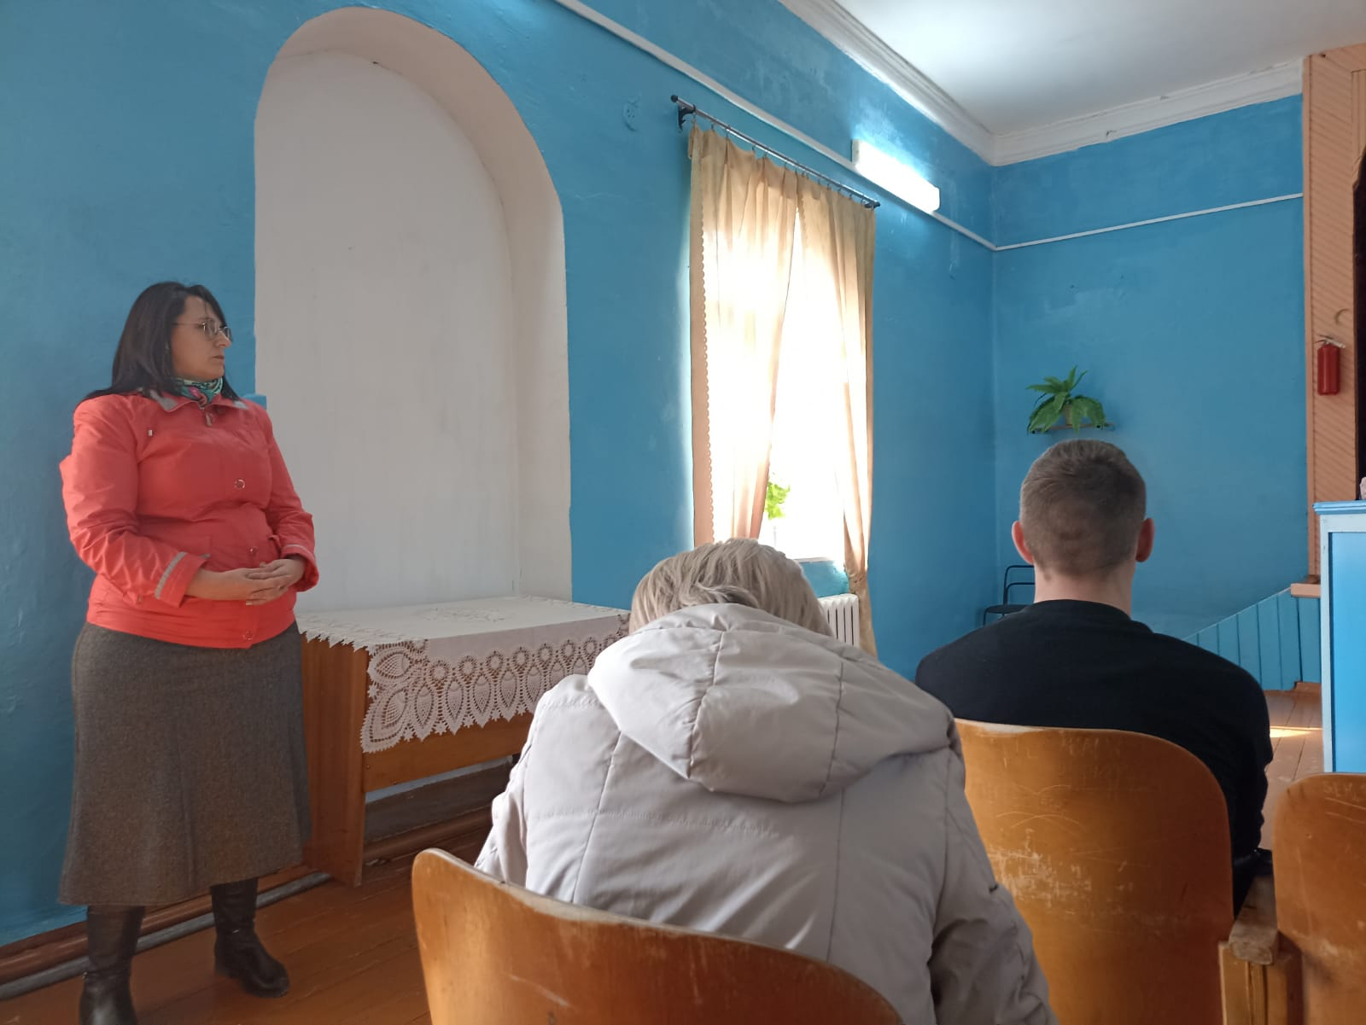

РЕШИЛИ: объявить общий субботник по санитарной очистке села 26 апреля и убрать общими сила не только мусор, но и спиленные ветки. А так же всем жителям принять активное участие в данном мероприятии.

Голосовали – единогласно.

- О ходе подготовки к празднованию 78 годовщины Победы в Великой Отечественной войне 1941-1945гг.

СЛУШАЛИ: Букреева С.В. заведующая ДК с.Вторая Александровка,
В связи с приближением майских праздников, главной задачей культработников является организация и проведения мероприятий, посвященных 78 годовщине со Дня Победы в Великой Отечественной войне. Еще с начала 2023 года был разработан и утвержден план мероприятий данной тематике. Все мероприятия составляют комплекс- это и акции и вечера патриотической песни и мастер классы. Но основным конечно же является митинг 9 мая и праздничный концерт. Согласно данному плану будут проведены следующие мероприятия :
- 28 апреля – вечер патриотической песни;
- 2 мая – акция «Окна Победы»;
- 3 мая- мастер класс «открытка для тружеников тыла и детей войны»;
- 4 мая – акция «Георгиевская ленточка»;
- 5 мая – запланировано поздравление тружеников тыла и детей войны МО Александровский сельсовет;
-9 мая – митинг и праздничный концерт.
К сожалению в этом году акция «Бессмертный полк» отменена, но мы предлагаем разместить портреты ветеранов Великой Отечественной войны в окнах.

СЛУШАЛИ: Пивень С.В. - учитель МОБУ Александровская ООШ,
Основная задача школы, учителей – привить нравственно патриотическое воспитание. В связи с приближением 78 – годовщины Победы в Великой Отечественной войне 1941-1945 г.и в рамках акции «100 дней до войны», проводятся часы общения по данной тематике «Память Победы». Так же в рамках акции оформлен стенд в фойе школы, ведется календарь Победы. Планируется проведение акции «Окно Победы». 8 мая – будет проводиться Вальс Победы, 9 мая –Митинг.
Работу для ветеранов труда ведет трудовой десант.

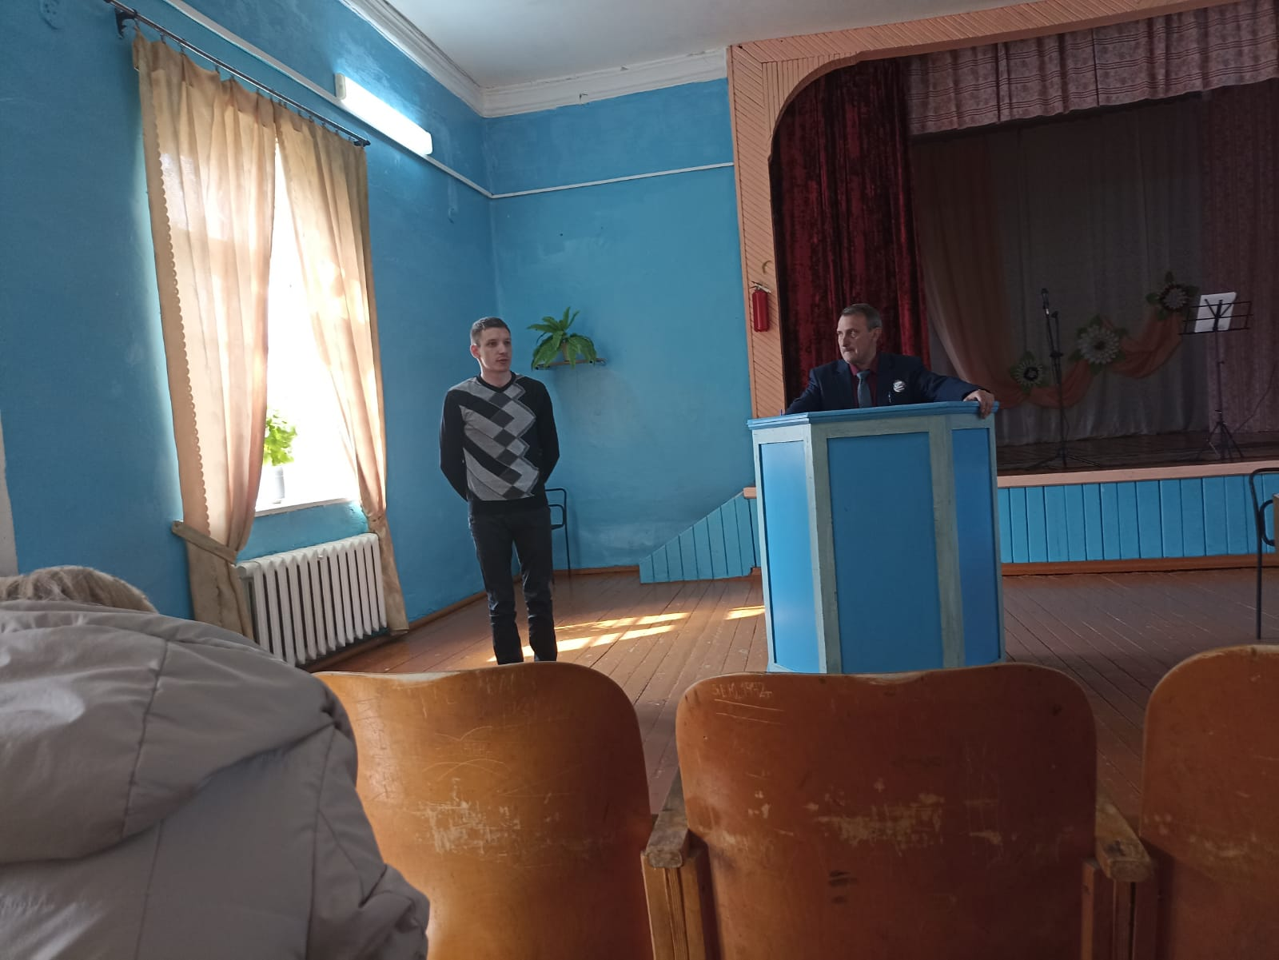

РЕШИЛИ: информацию принять к сведению, а так же принять активное участие в мероприятиях.
Голосовали – единогласно.

- О ходе подготовки к празднованию 205 летия села Вторая Александровка
СЛУШАЛИ: Букреева С.В. заведующая ДК с.Вторая Александровка,
19 августа 2023 года запланирована дата проведения празднования 205 летия села Вторая Александровка. Нами разработан и утвержден план мероприятий проведения праздника. Готовится концертная программа с участием местных коллективов. А так же будут приглашены творческие коллективы соседних сел. Будет размещено объявление о проведение праздника на сайте администрации МО Александровский сельсовет, в социальных группах и газете «Пульс Дня». Разрабатывается макет пригласительных. Уже проводим репетиции с творческими коллективами.

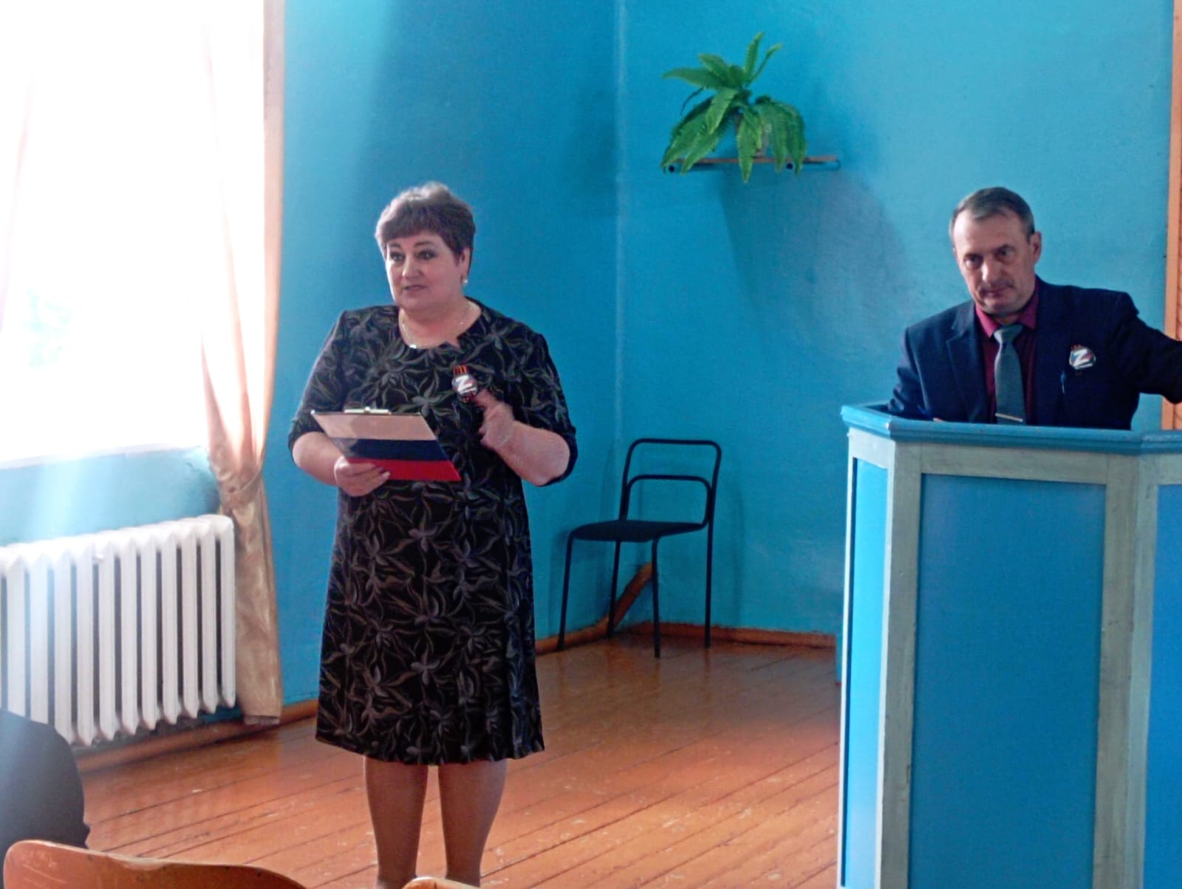

РЕШИЛИ: информацию принять к сведению.
Голосовали – единогласно.

- О найме пастуха.
СЛУШАЛИ: Рябенко Е.Д. –глава администрации Александровского сельсовета. На данный момент в администрацию поступило одно заявления от пастуха Тюргашкина Д.А. Цену он просит – 1300 руб за голову. Выгонять решили 26 апреля в 6.00. Количество КРС – 34.

РЕШИЛИ:
Определить цену за пастьбу одной головы- 1300руб.
Голосовали – единогласно.
- Разное
ВЫСТУПИЛ: Рябенко Е.Д. – глава администрации, в настоящий момент идет реконструкция парка с.Вторая Александровка. Заключен договор на установку ограждения. Планируется окончания работ до 9 мая 2023 г.

Председатель собрания Е.Д. Рябенко

Секретарь Е.А.Юдина

